|  |  |
| --- | --- |
| UNIVERSIDAD POLITECNICA DE LA ZONA METROPOLITANA DE GUADALAJARA | Alumno: Hernandez Vidrio Victor Hernandez.  Maestro: Moran Garabito Carlos Enrique.  Materia: Controladores Lógicos Programables.  Carrera: Ingeniería en Mecatrónica..  Matricula: 173112962.  Grupo: 5°A. |
|  |  |

**Actividad 3.**

# **Introducción**

La finalidad del siguiente trabajo es evidenciar los aspectos de la realización de la práctica que consiste en desarrollar el control para una cochera (garaje) por medio del PLC.

# **Objetivo**

* Desarrollar Grafcet para la programación.
* Transferir Grafcet a Ladder.
* Programar PLC.
* Probar programa con componentes neumáticos (conectar PLC).

# **Material**

* Software de Programación (específico para cada PLC)
* PLC
* Cables de conexión
* Botonera
* Pistón neumático
* Fuente de alimentación de 24V.
* Compresor de aire.

# **Desarrollo**

Primero, crear el programa con Grafcet en el software de FluidSIM de Festo® utilizando los diseños.

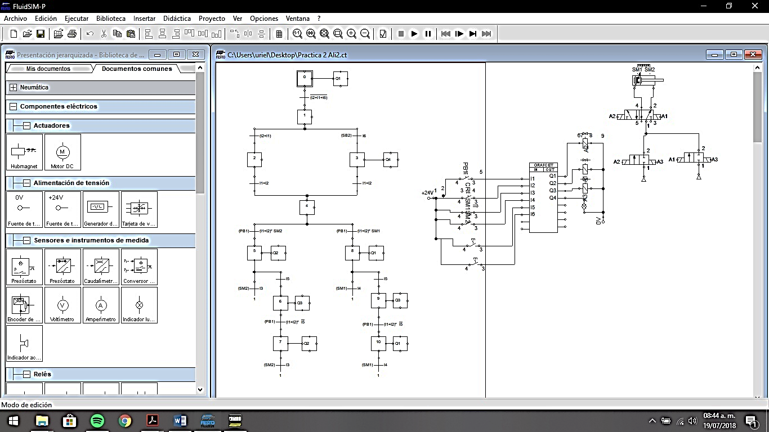**FluidSIM**

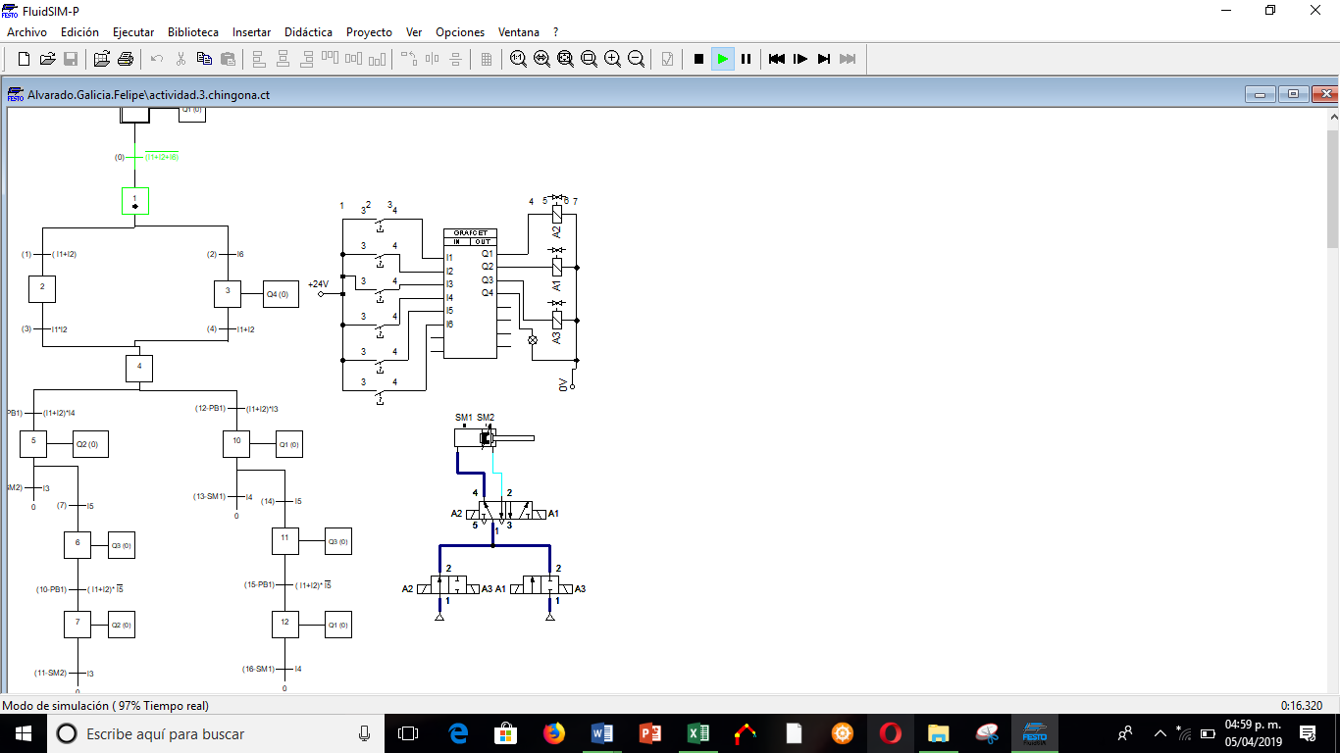

Hubo algunas modificaciones en las transiciones, pero las modificamos y quedo.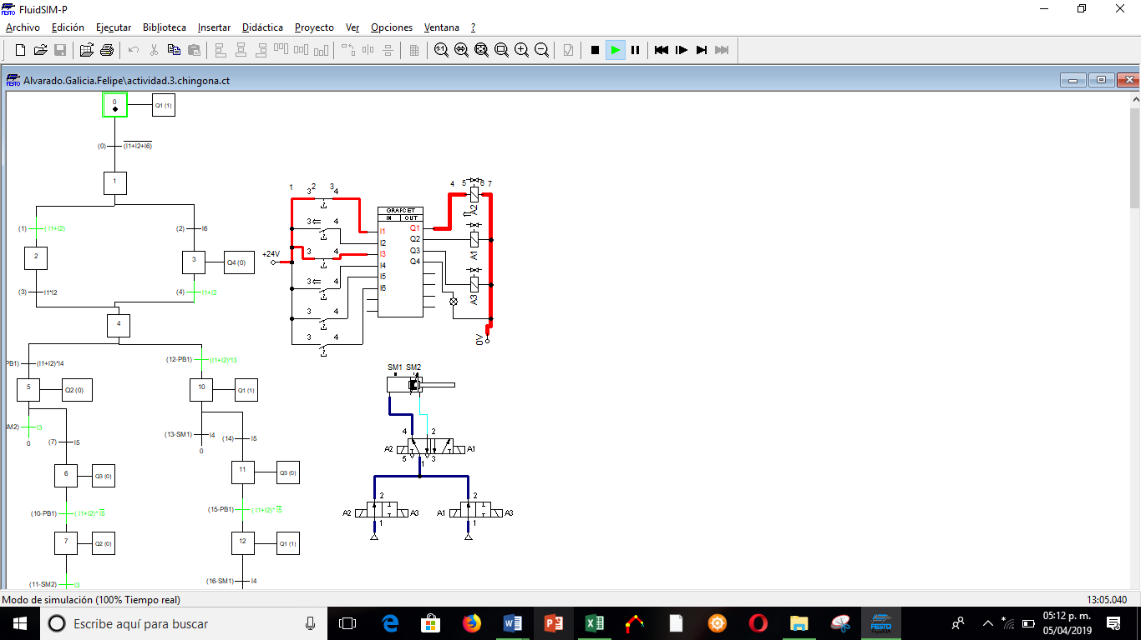 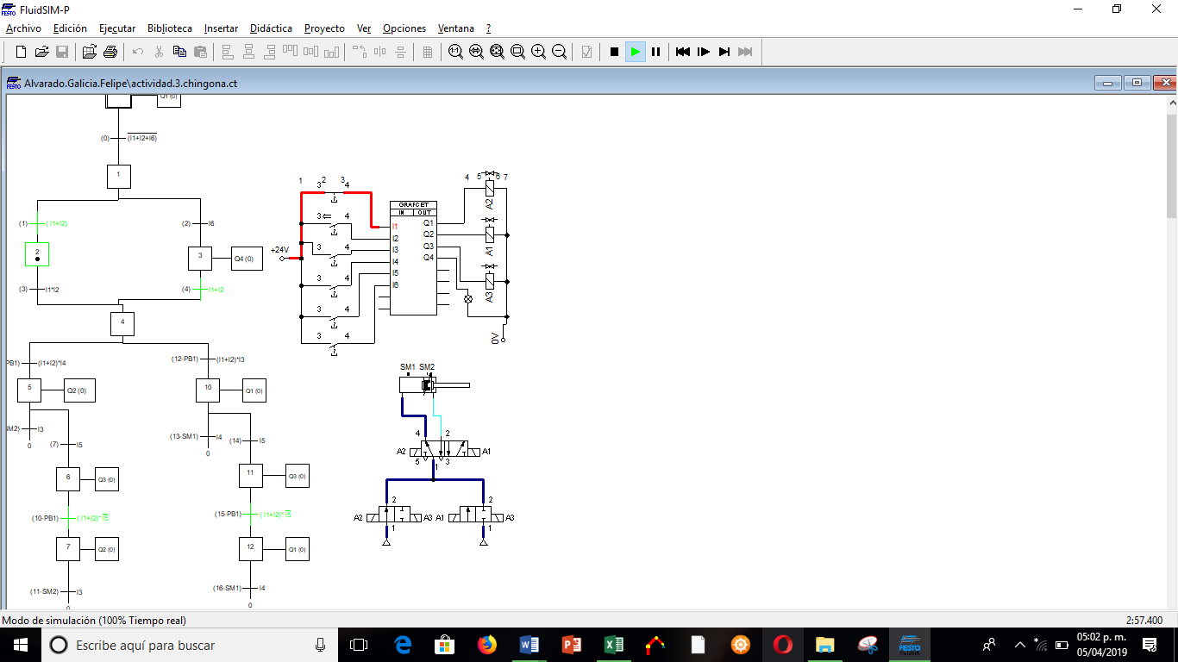

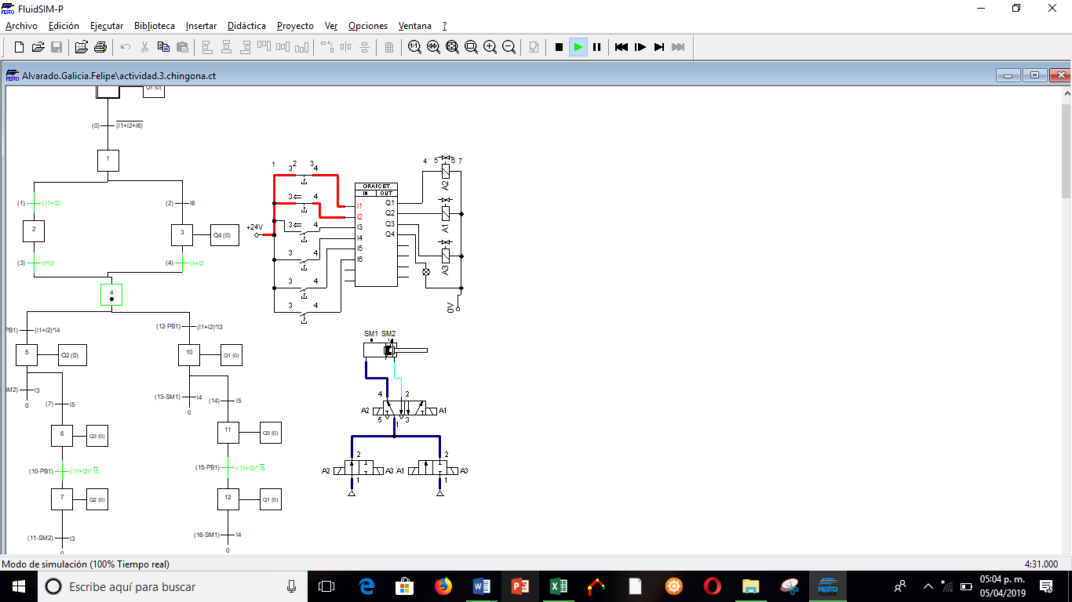

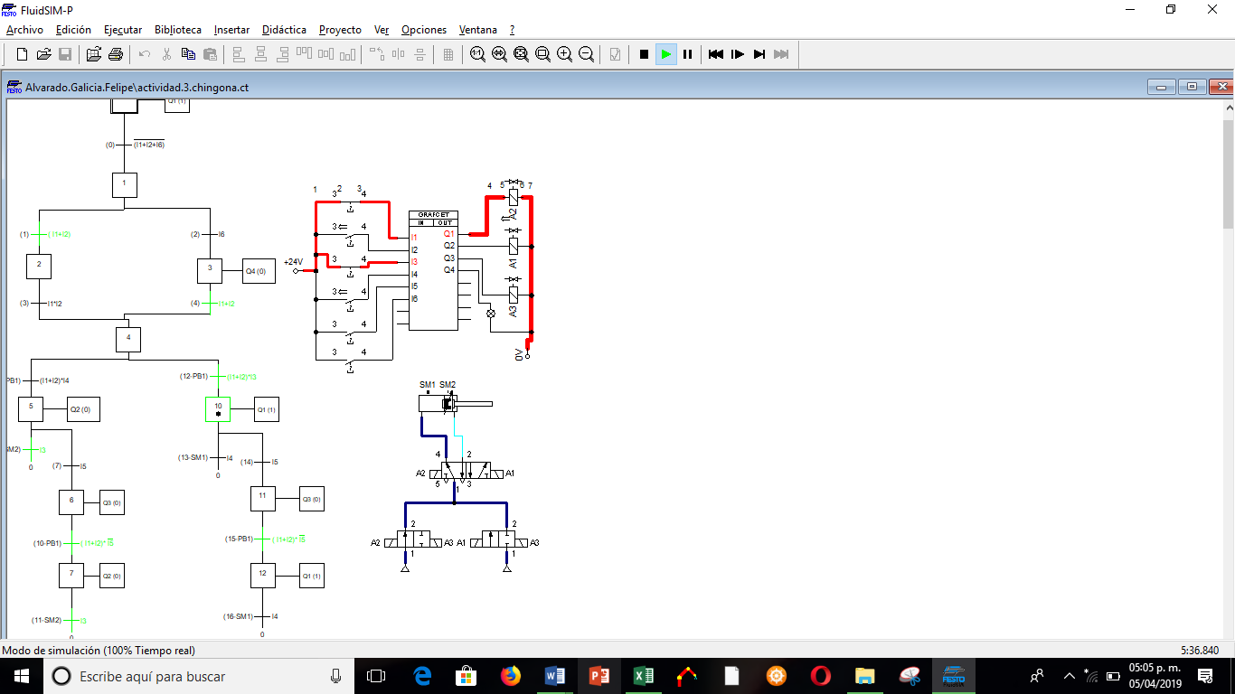

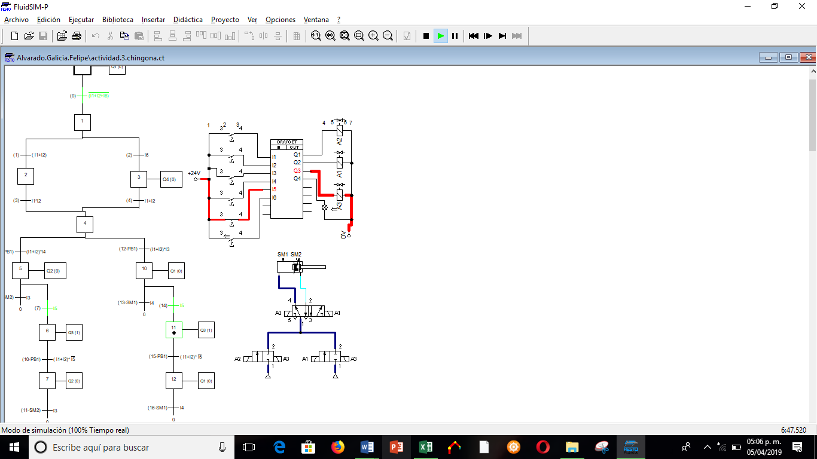

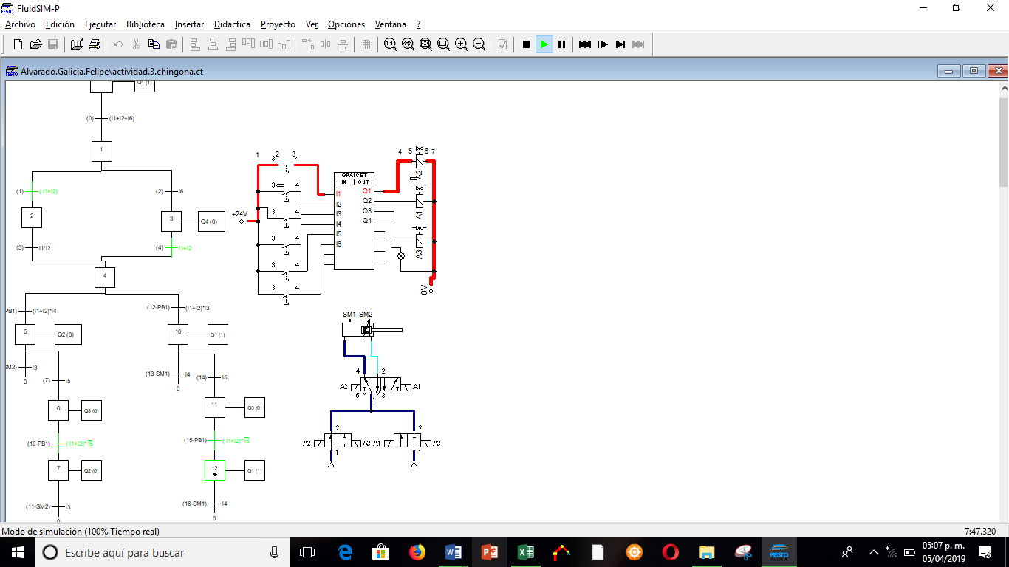

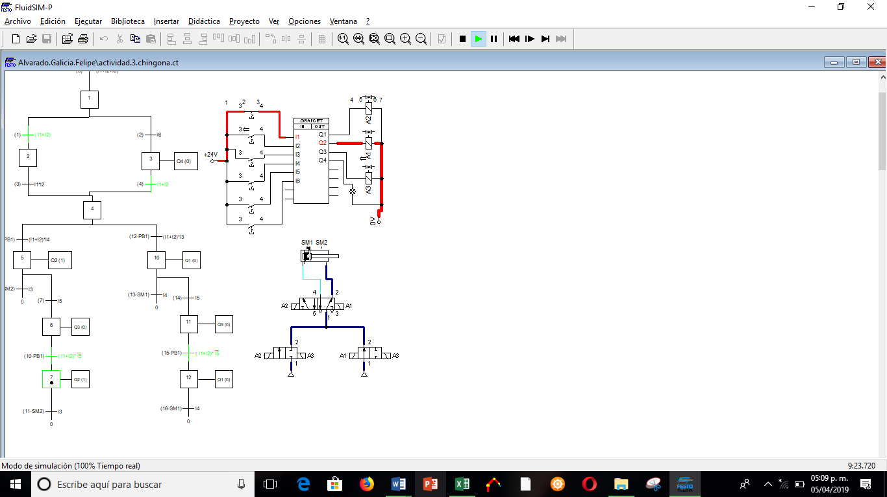

**Local Variables**

Se ingresa el nombre de la variable en el área Name.

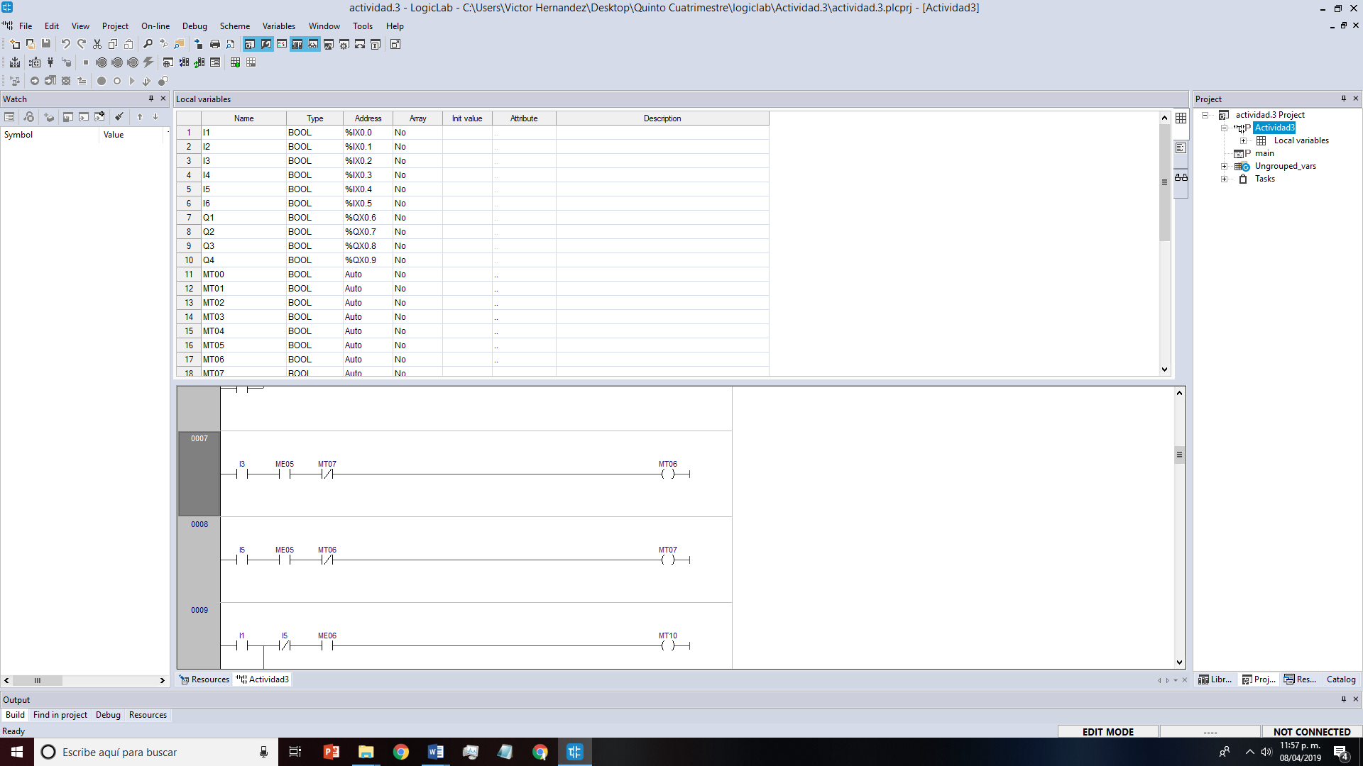

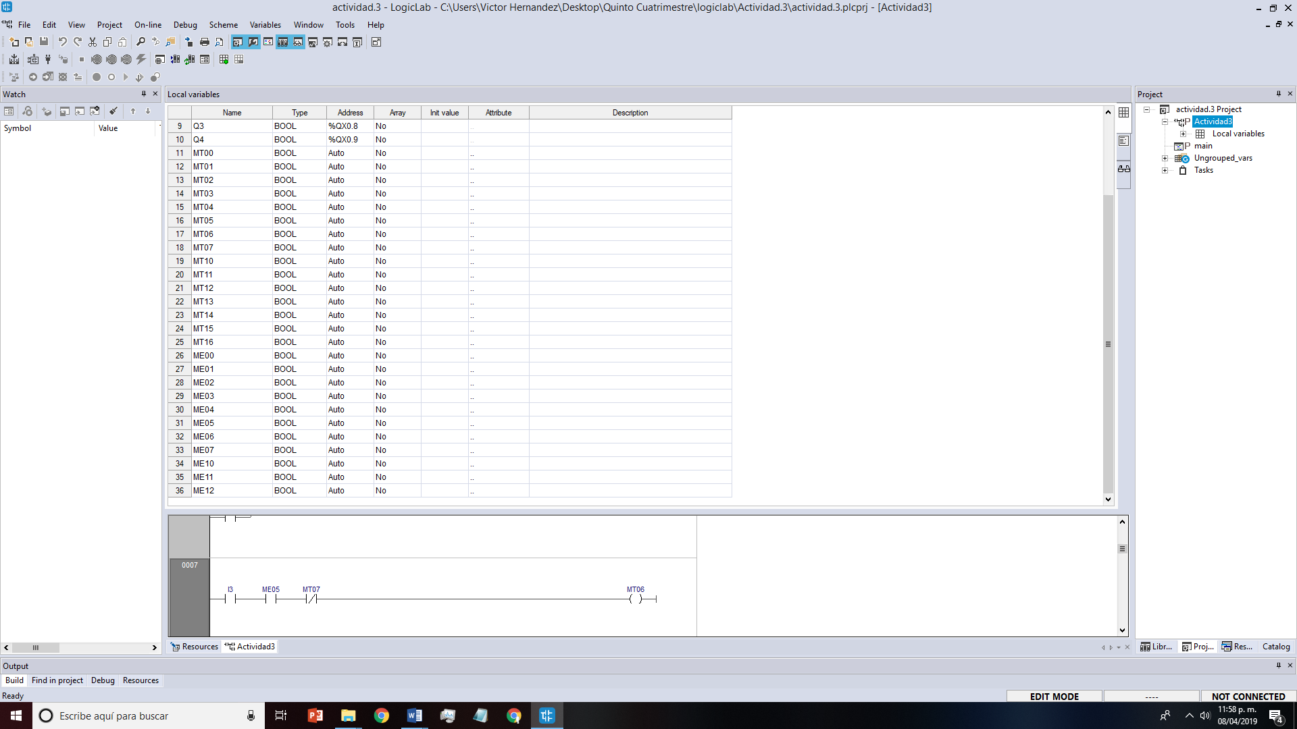

**Diagrama de Escalera**

Se realiza el diagrama de escalera dependiendo de lo que se quiera realizar.

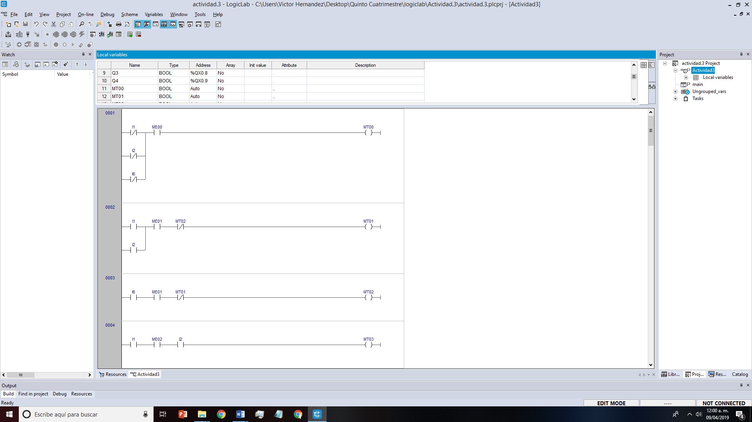

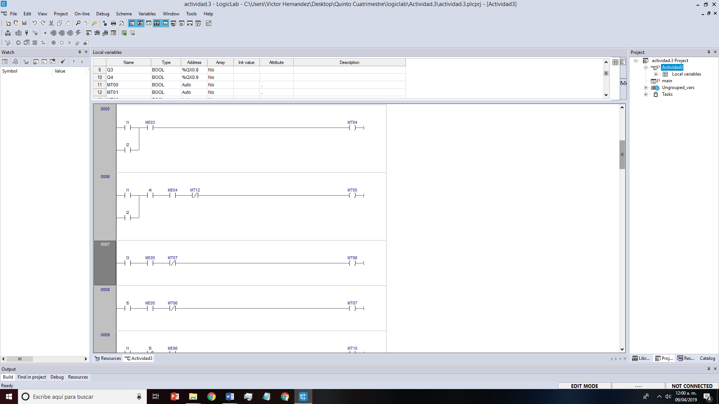

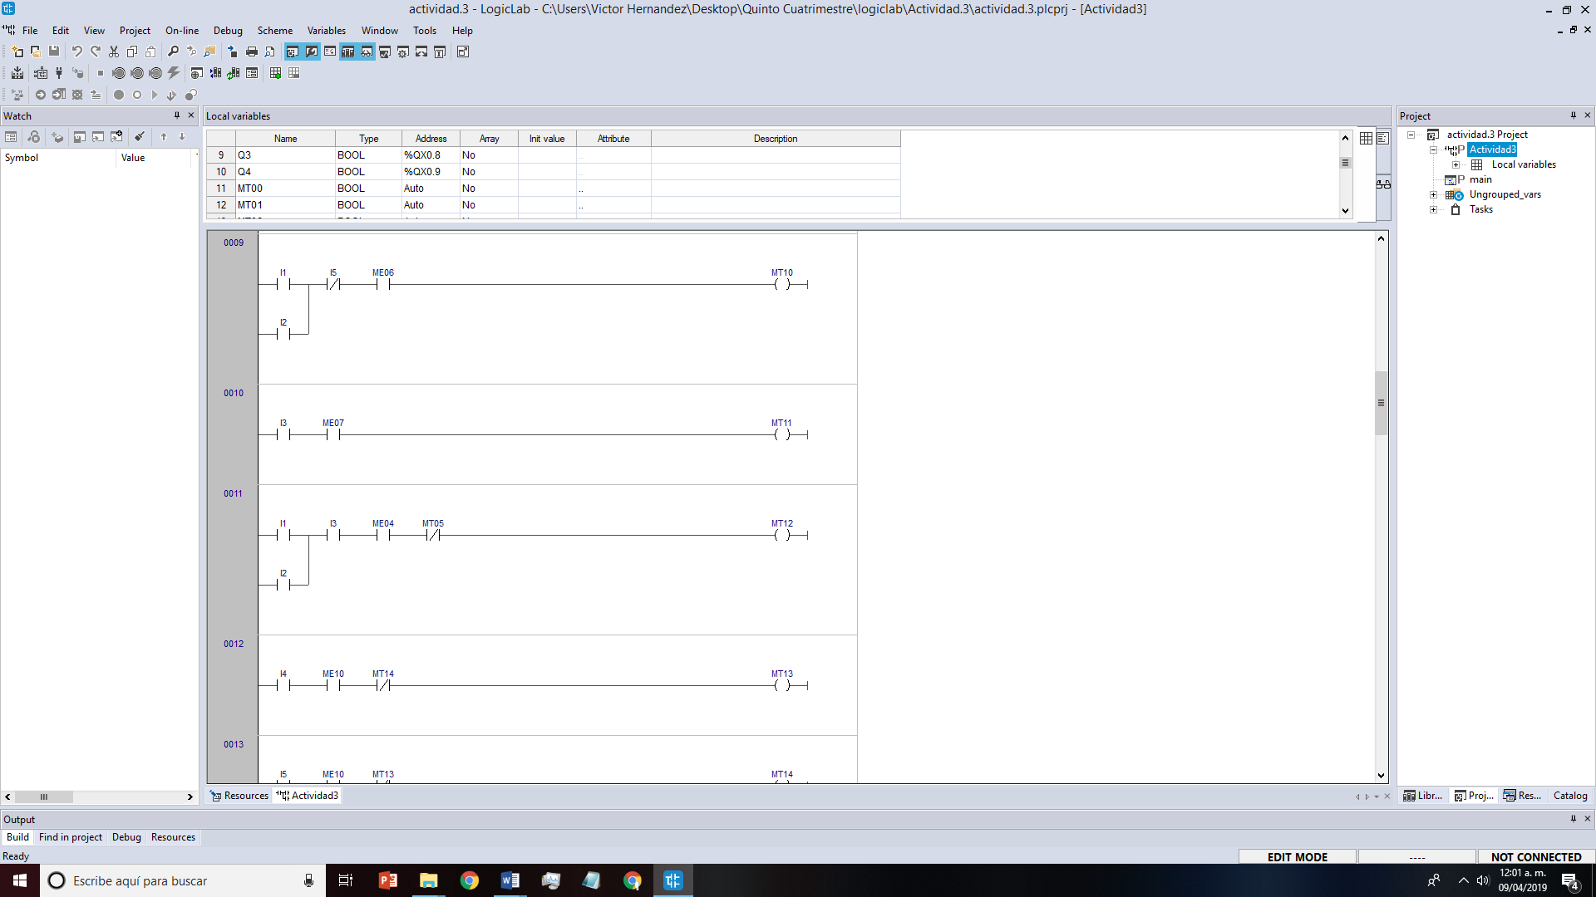

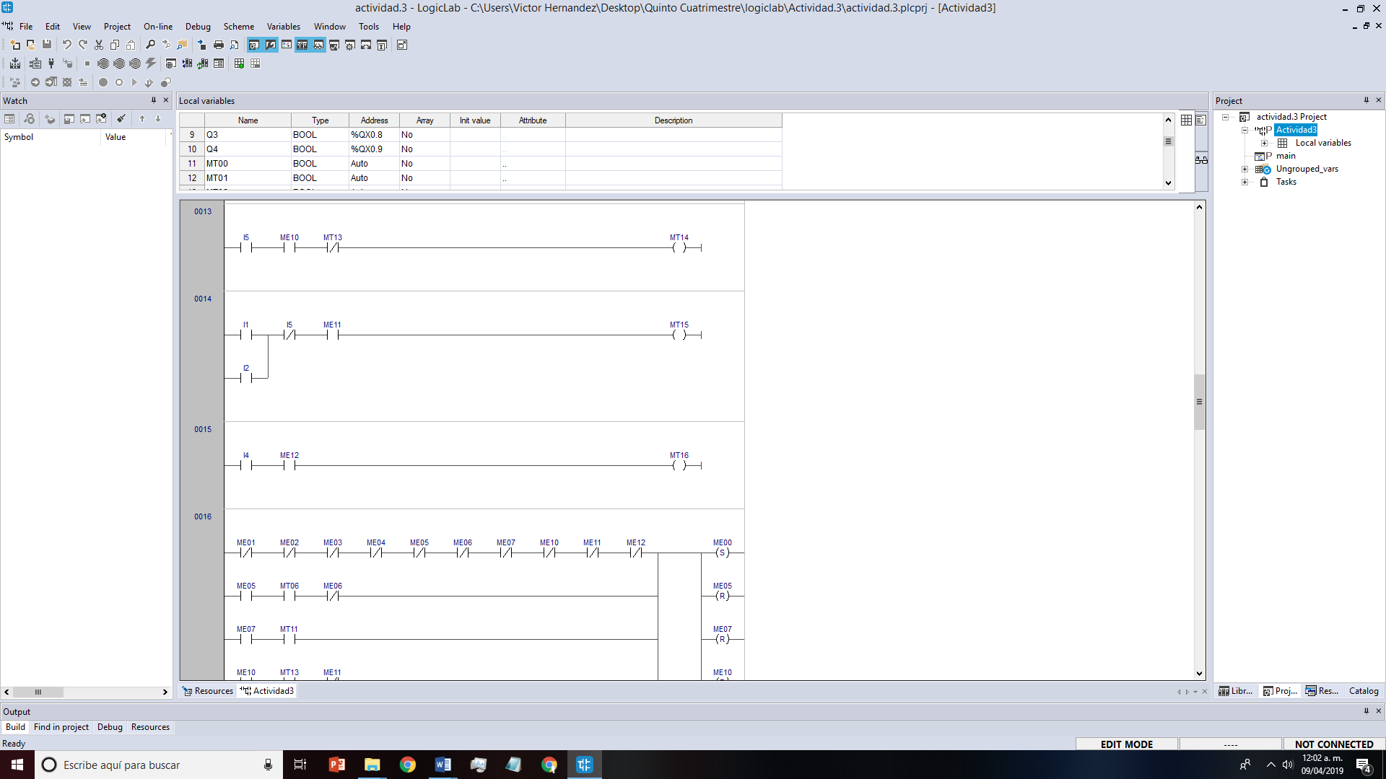

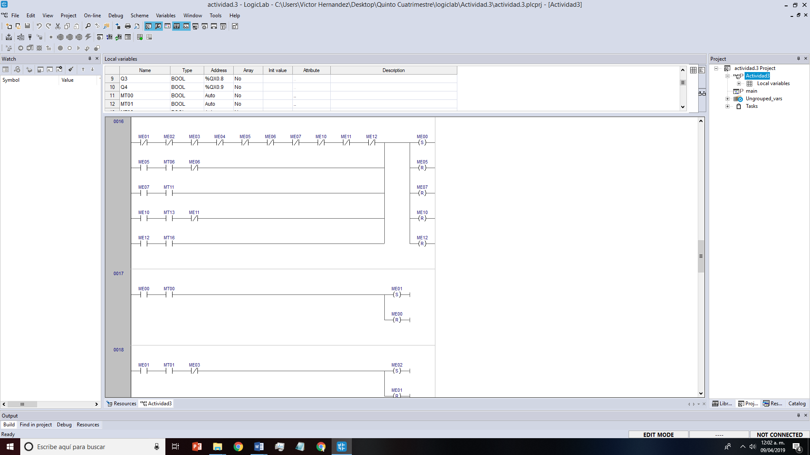

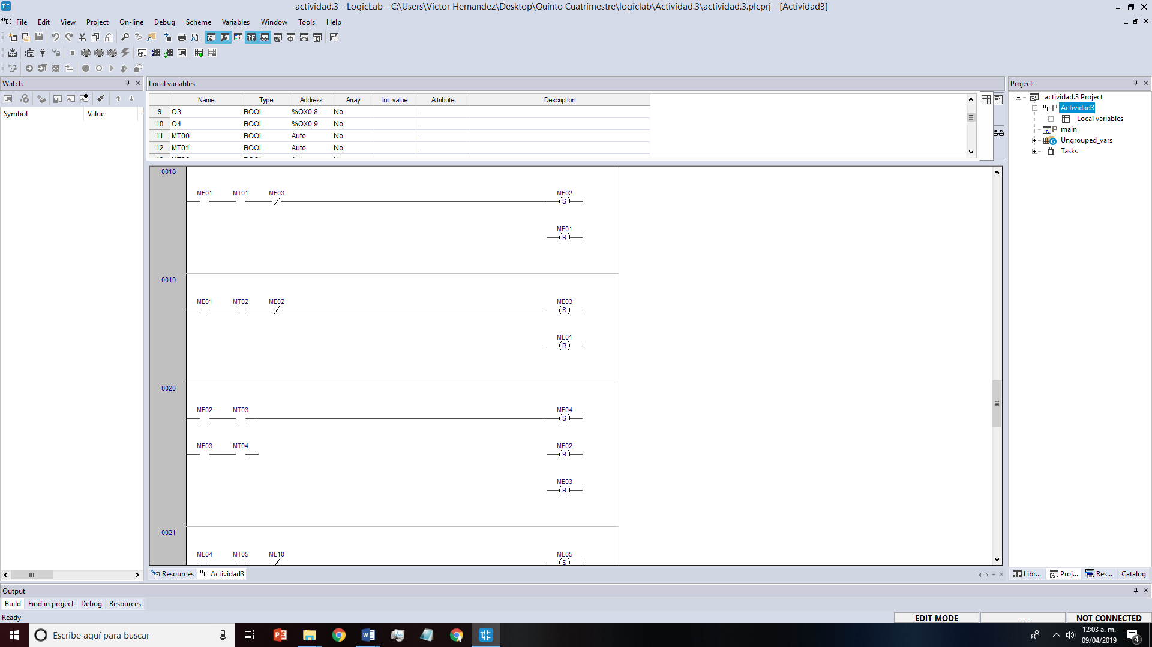

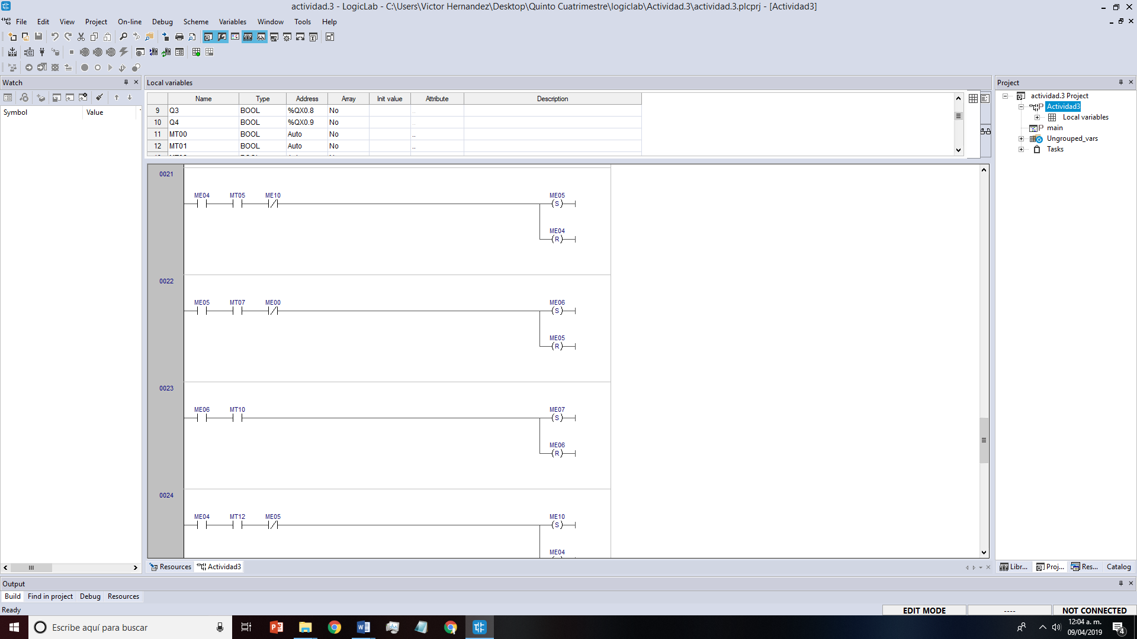

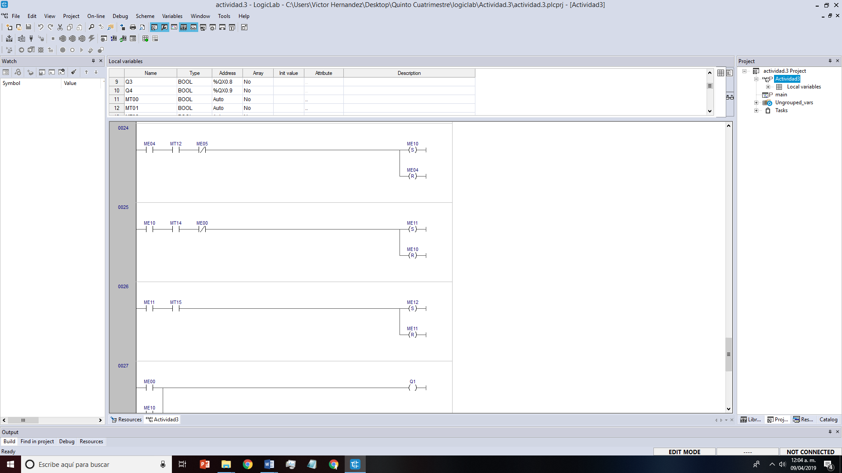

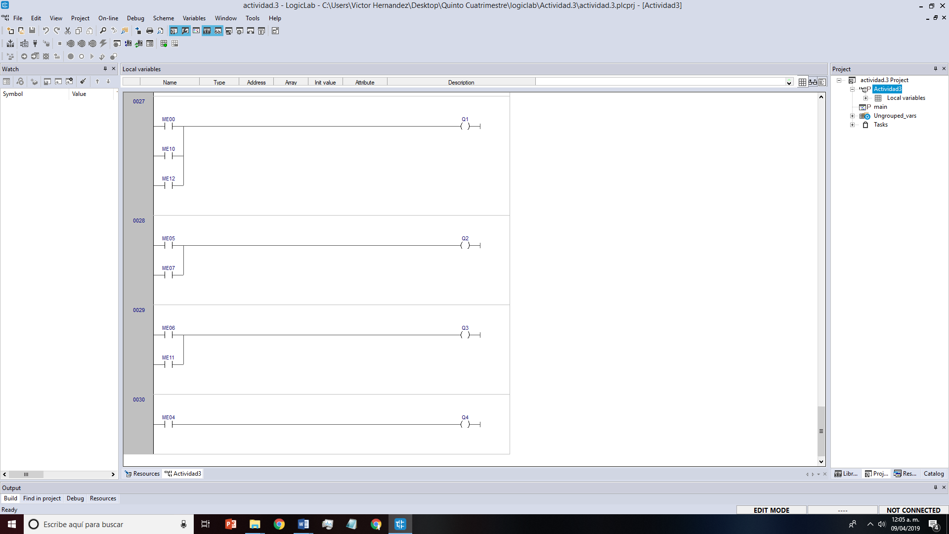

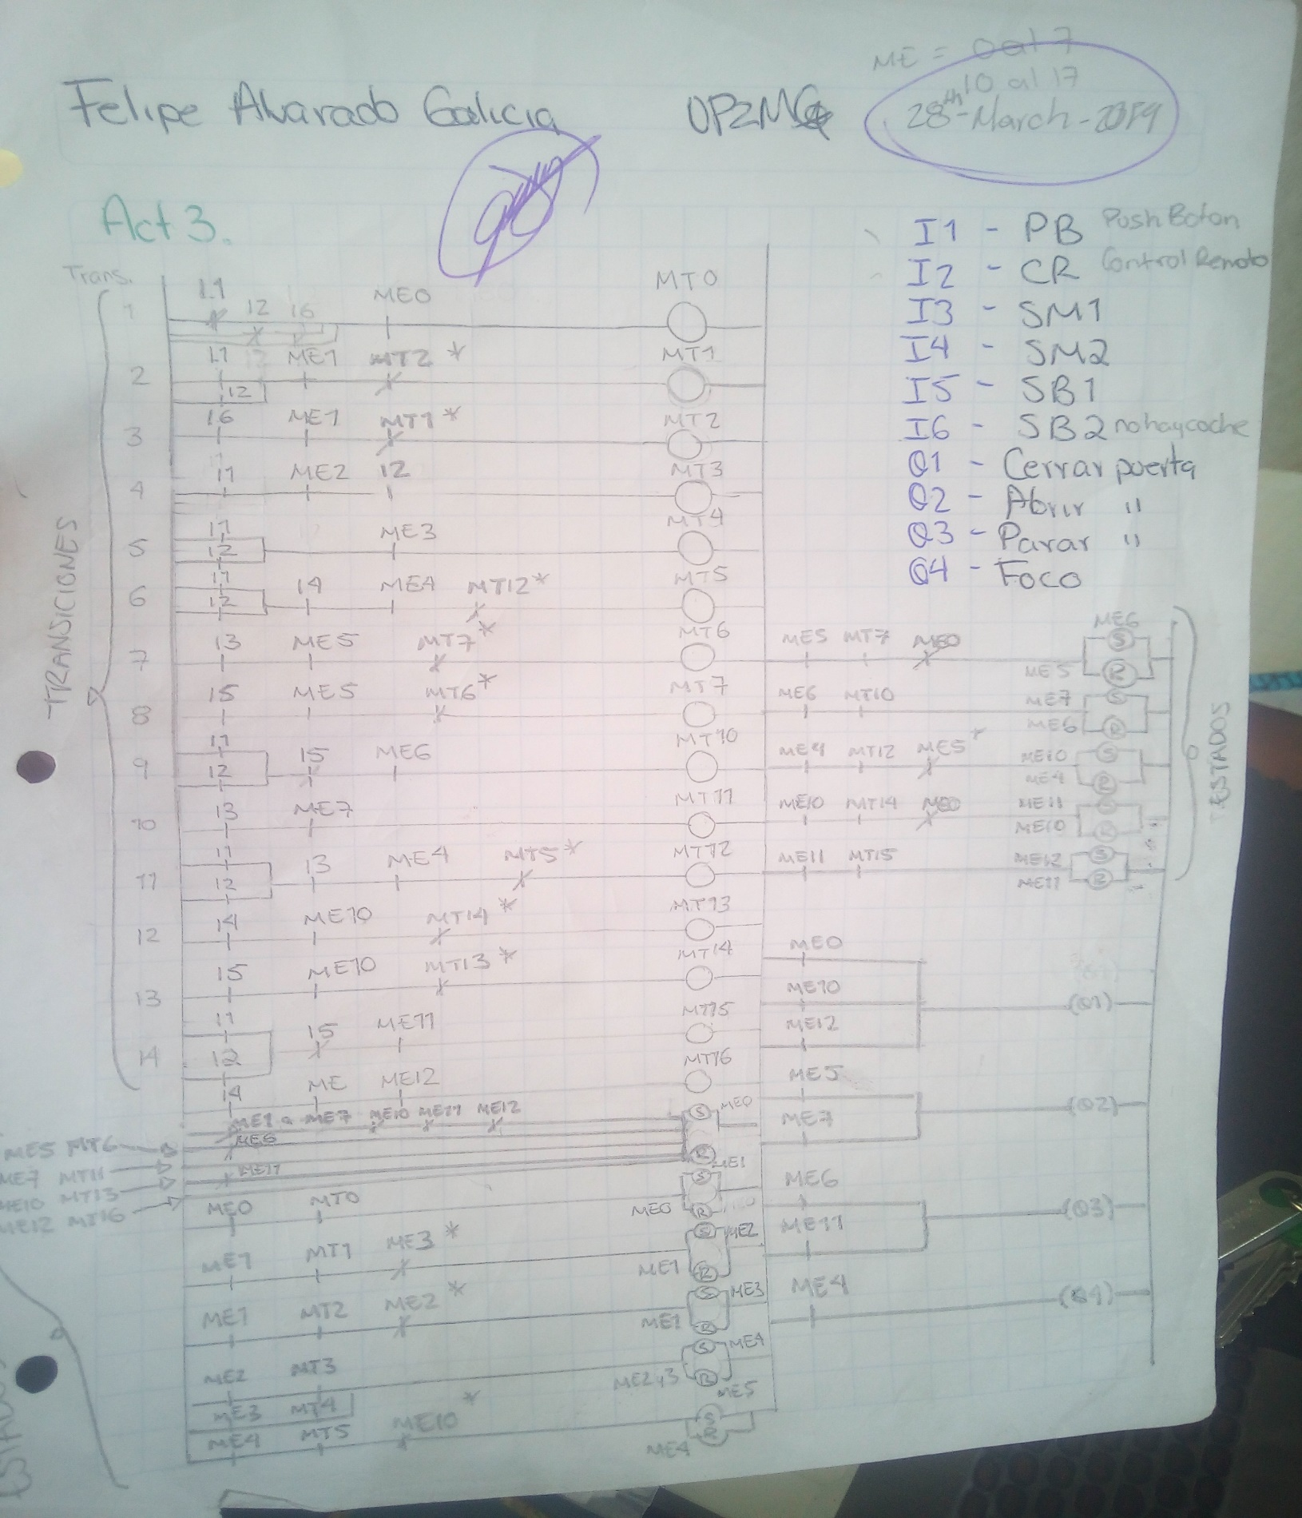

**Compilación**

**No se detectan errores en compilación.**

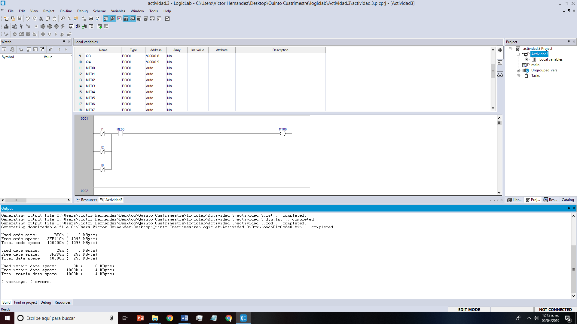

**Simulación**

**Home**

**I1+I2=Q4**

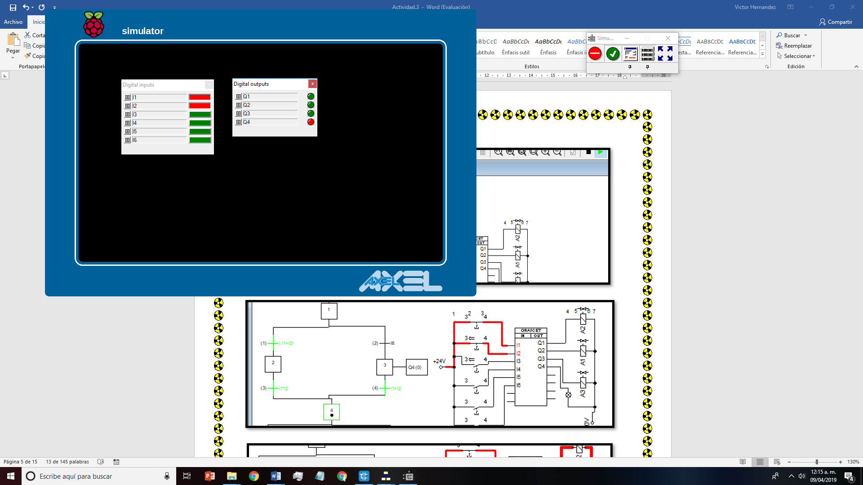

**I1+I3=Q1**

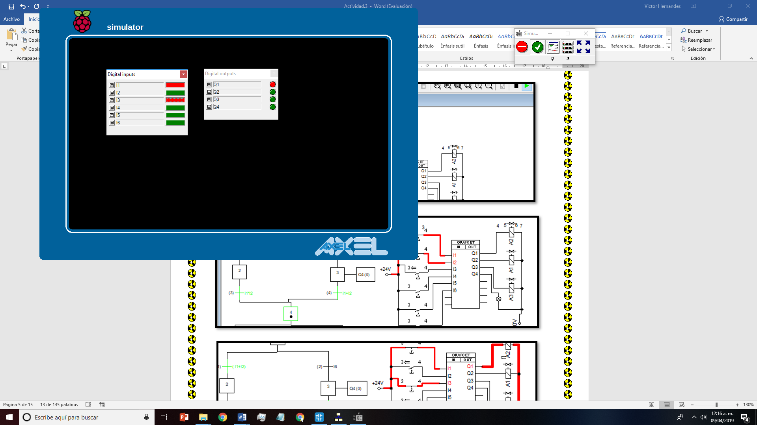

**I5=Q3**

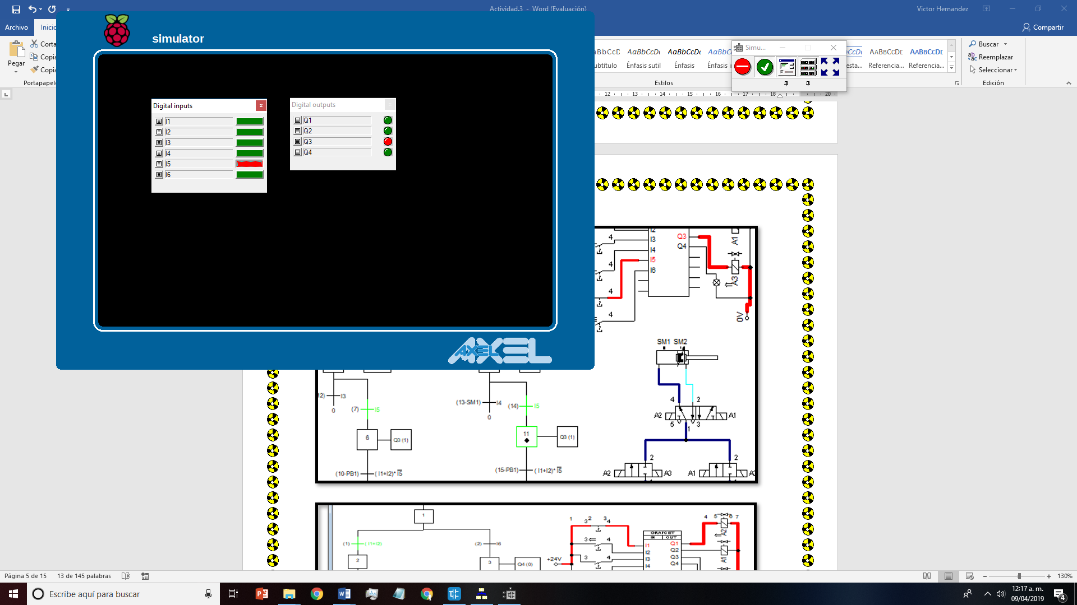

**I1=Q1**

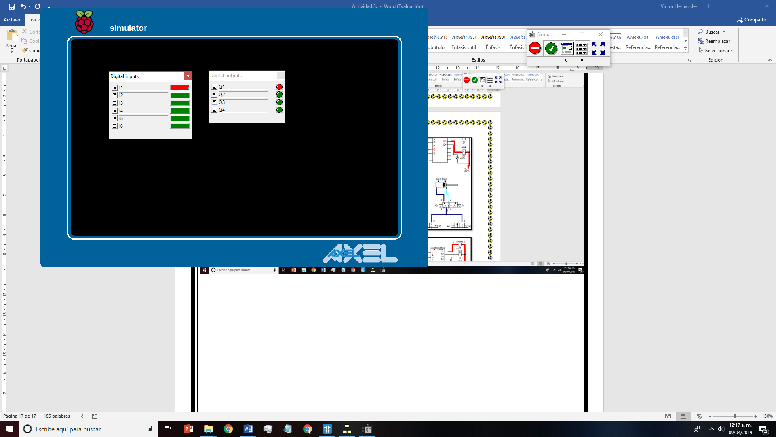

**I1+I2*I4 =Q2**

